Отчёт по лабораторной работе 1

Установка и конфигурация операционной системы на виртуальную машину

Максимова Ксения НБИбд-02-18

Содержание

Цель работы 1

Задание 1

Теоретическое введение 1

Выполнение лабораторной работы 2

Выводы 28

Список литературы 28

# Цель работы

Приобретение практических навыков установки операционной системы на виртуальную машину, настройки минимально необходимых для дальнейшей работы сервисов.

# Задание

Установить операционную систему на виртуальную машину и задать минимально необходимые настройки для дальнейшей работы сервисов

# Теоретическое введение

Oracle VM VirtualBox, самое популярное в мире кросс-платформенное программное обеспечение для виртуализации с открытым исходным кодом, позволяет разработчикам быстрее доставлять код за счет запуска нескольких операционных систем на одном устройстве.[[1]](https://www.oracle.com/ru/virtualization/virtualbox/)

Основные возможности Oracle VM VirtualBox:

1. Упрощает операции
2. Автоматизирует развертывание в облаке
3. Ускоряет отслеживание контроля качества, тестирования и демонстраций
4. Обеспечивает безопасный доступ к приложениям для удаленных сотрудников
5. Является лицензированным продуктом и осуществляется поддержка пользователей

Основной целью использования виртуальной машины является необходимость поддержки нескольких ОС и версий на одном устройстве. Например, Windows и Linux, или разные дистрибутивы одной операционной системы. Самыми распространенными дистрибутивами Linux являются[[2]](https://www.linux.org/pages/download/):

* Linux Mint
* Ubuntu
* Debian
* Mageia
* Fedora
* OpenSUSE
* ArchLinux
* CentOS
* PCLinuxOS
* Slackware
* Gentoo.

Рассмотрим подробнее такой дистрибутив, как CentOS

CentOS - это стабильная, управляемая и воспроизводимая платформа, основанная на источниках Red Hat Enterprise Linux (RHEL)[[3]](https://www.centos.org/about/).

CentOS Linux разрабатывается небольшой, но растущей командой основных разработчиков. В свою очередь, основные разработчики поддерживаются активным сообществом пользователей, включая системных администраторов, сетевых администраторов, менеджеров и поклонников Linux со всего мира. На данный момент наиболее популярными версиями CentOS являются 7 и 8.

# Выполнение лабораторной работы

Перед началом выполнения лабораторной работы я скачала виртуальную машину VirtualBox.

Далее, через терминал я создала папки var, tmp и kamksimova

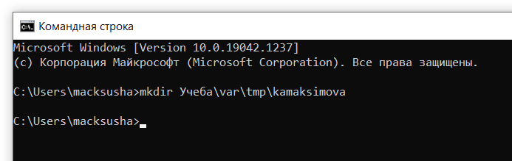

Рис 1.Создание папок var, tmp и kamksimova

[Рисунок 1](image/Pic1.png)

После этого я скопировала заранее скачанный образ виртуальной машины CentOs в папку kamksimova

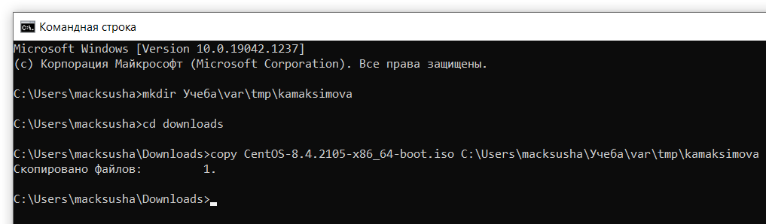

Рис 2.Перенос образа виртуальной машины

[Рисунок 2](image/Pic2.png)

Проверим, что все созданные виртуальные машины будут хранится в созданной папке

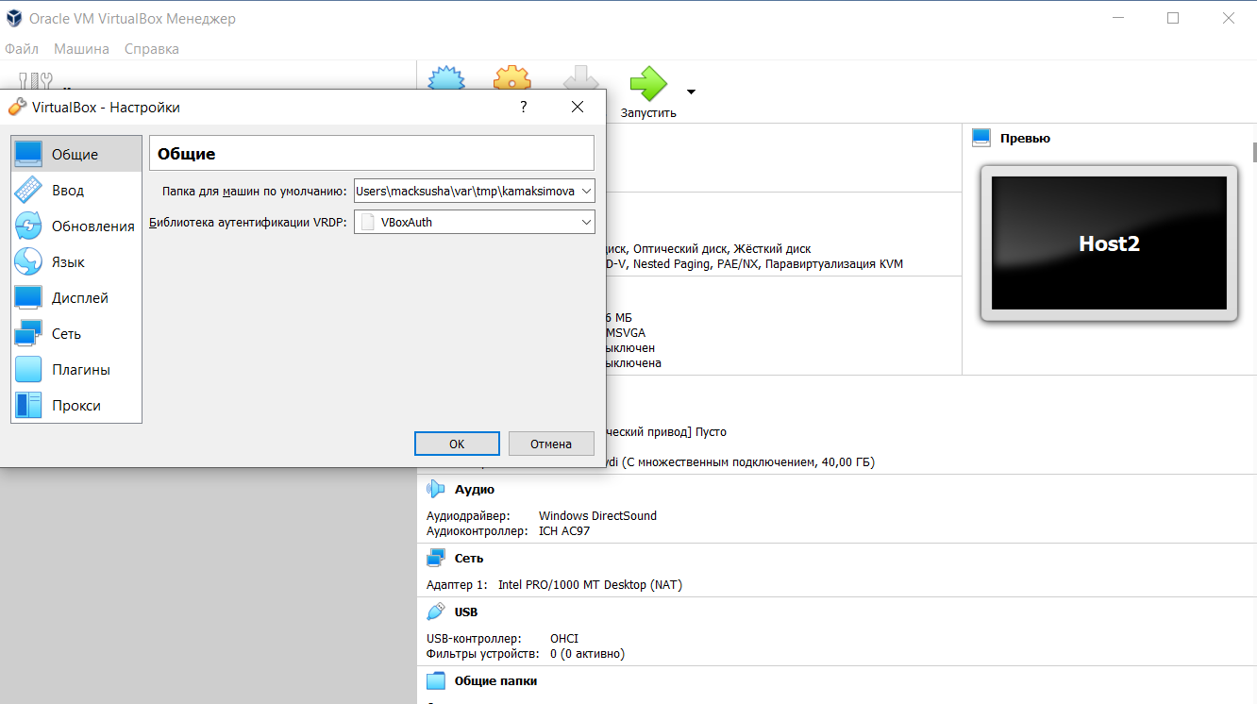

Рис 3.Проверка

[Рисунок 3](image/Pic3.png)

Для создания новой виртуальной машины я перешла в VirtualBox и выбрала Машина, создать. Указала имя новой виртуальной машины — Base, тип операционной системы — Linux, RedHat. Далее перешла к заданию основных настроек.

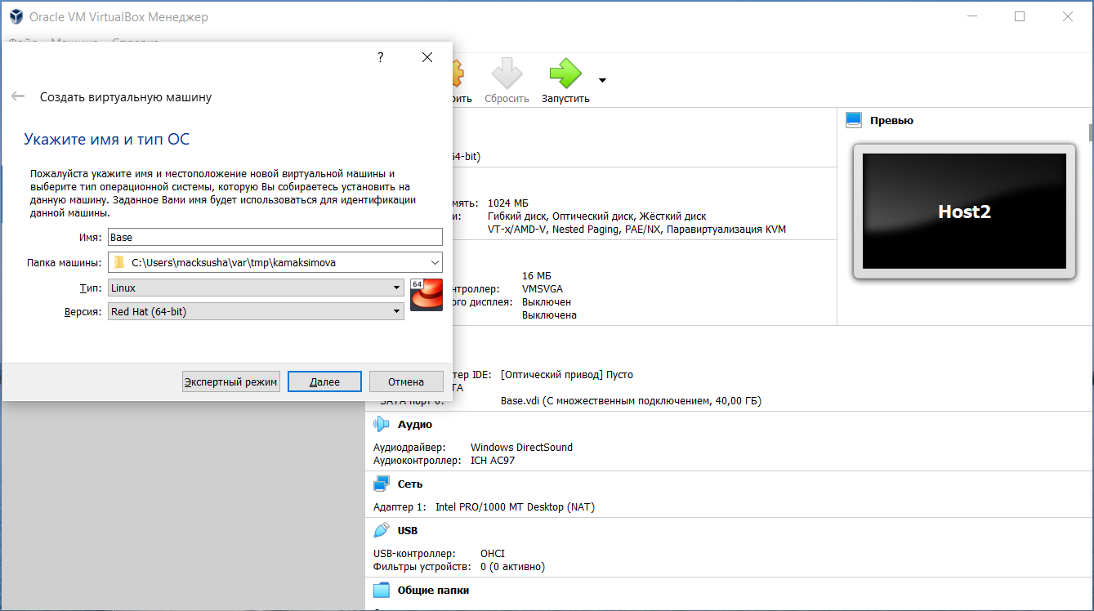

Рис 4.Создание новой виртуальной машины

[Рисунок 4](image/Pic4.png)

Размер основной памяти - 1024 МБ. Конфигурацию жёсткого диска — загрузочный, VDI (BirtualBoxDisk Image), динамический виртуальный диск Размер диска — 40 ГБ, его расположение — “/var/tmp/kamaksimova/Base/Base.vdi”

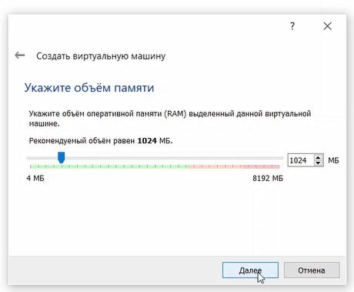

Рис 5.Объем памяти

[Рисунок 5](image/Pic5.png)

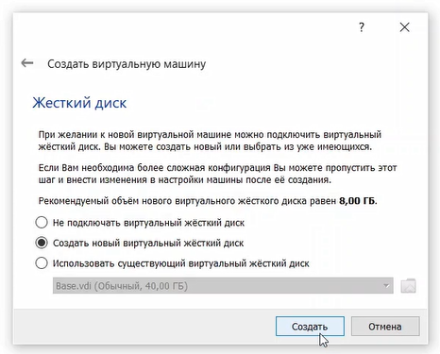

Рис 6.Жесткий диск

[Рисунок 6](image/Pic6.png)

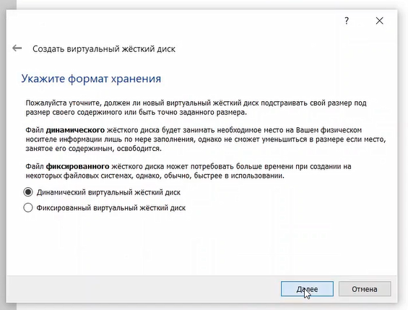

Рис 7.Формат хранения

[Рисунок 7](image/Pic7.png)

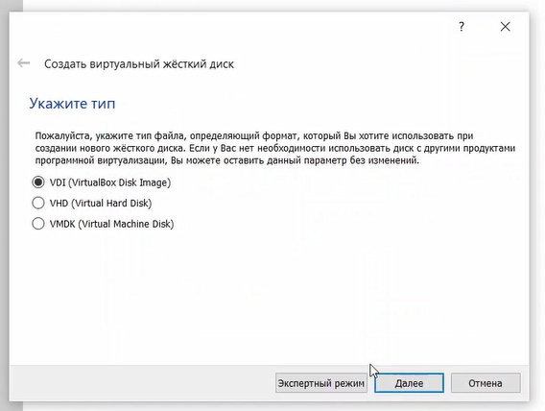

Рис 8.Тип виртуального жесткого диска

[Рисунок 8](image/Pic8.png)

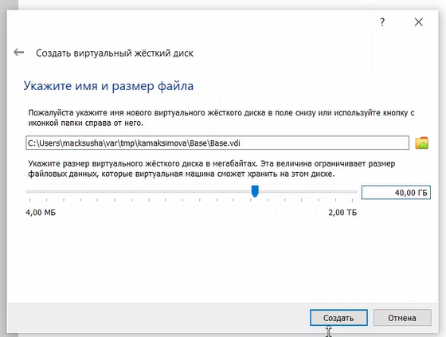

Рис 9.Имя и размер файла жесткого диска

[Рисунок 9](image/Pic9.png)

Основные параметры заданы, теперь необходимо проверить, что все снимки виртуальной машины будут хранится в папке “/var/tmp/kamaksimova/Base/Snapshots” Для этого в свойствах виртуальной машины заходим во вкладку общие, затем дополнительно.

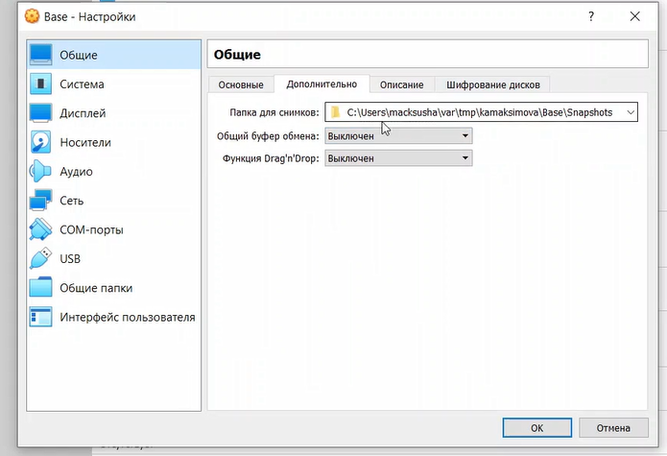

Рис 10.Проверка

[Рисунок 10](image/Pic10.png)

После этого необходимо добавить новый привод оптических дисков и выбрать тот образ, который мы скачивали ранее

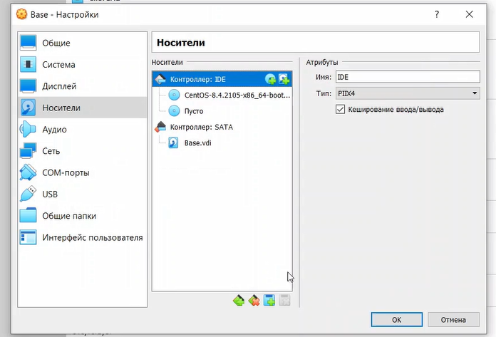

Рис 11.Добавление привода оптических дисков

[Рисунок 11](image/Pic11.png)

После этого можно приступить к запуску виртуальной машины

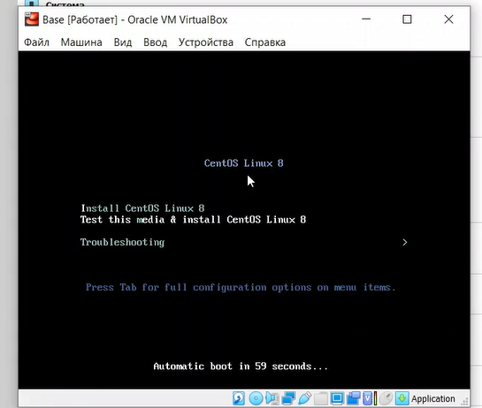

Рис 12.Запуск

[Рисунок 12](image/Pic12.png)

В первую очередь, после запуска выбираем язык установки

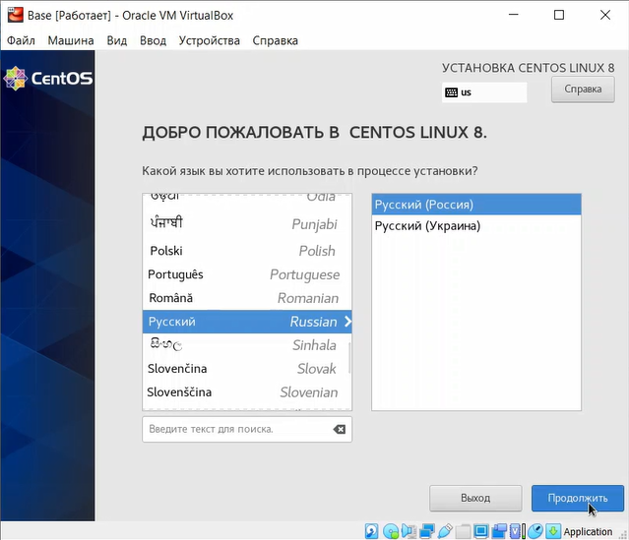

Рис 13.Выбор языка установки

[Рисунок 13](image/Pic13.png)

Далее система предлагает настроить некоторые параметры системы перед дальнейшей установкой

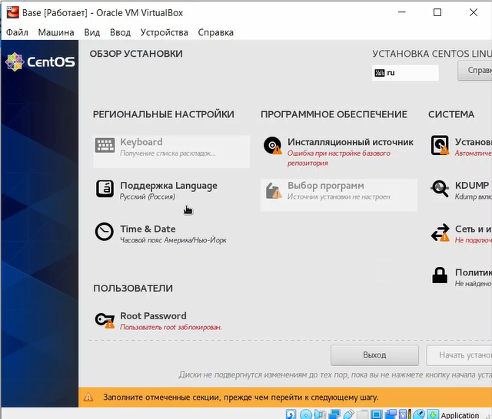

Рис 14.Настройка

[Рисунок 14](image/Pic14.png)

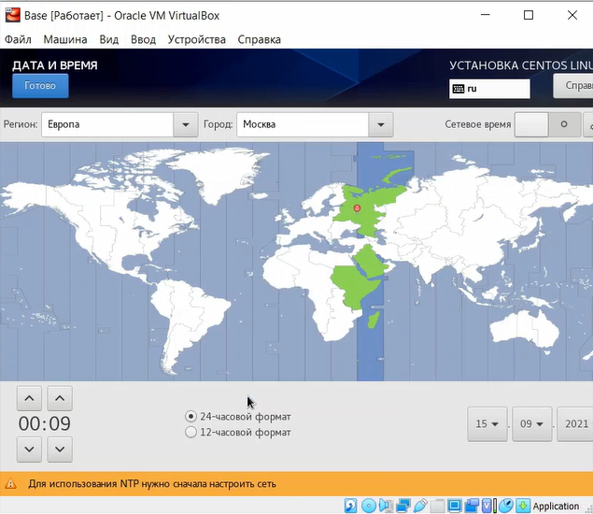

Рис 15.Выбор часового пояса

[Рисунок 15](image/Pic15.png)

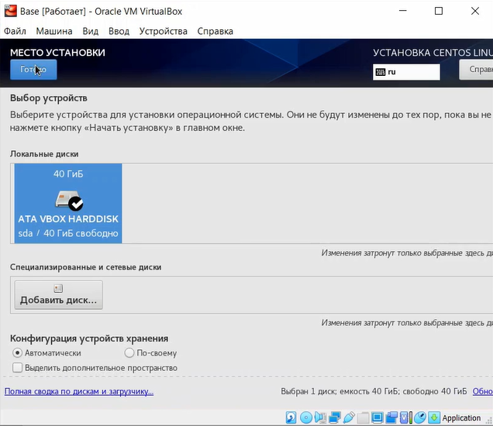

Рис 16.Выбор места установки

[Рисунок 16](image/Pic16.png)

В качестве имени узла указываем kamaksimova.localdomain

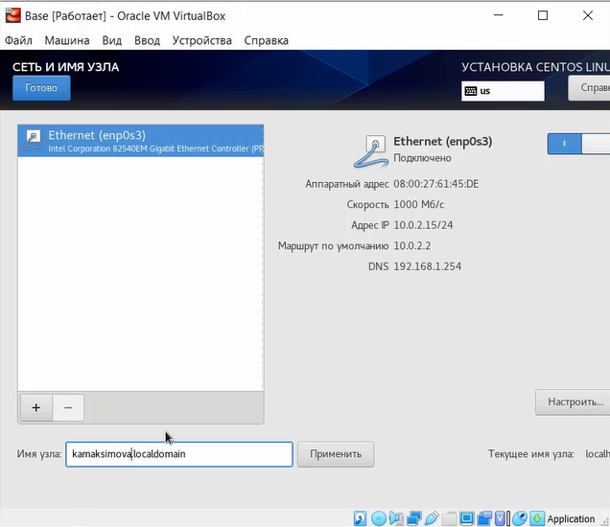

Рис 17.Выбор сети и имени узла

[Рисунок 17](image/Pic17.png)

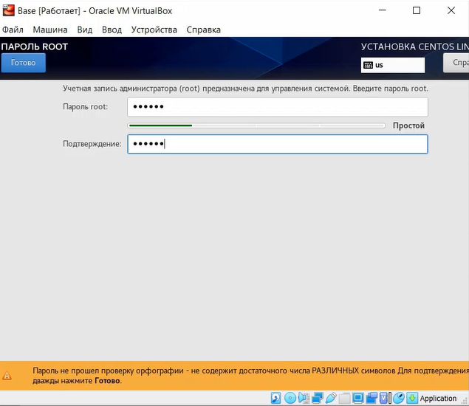

Рис 18.Задание пароля

[Рисунок 1](image/Pic18.png)

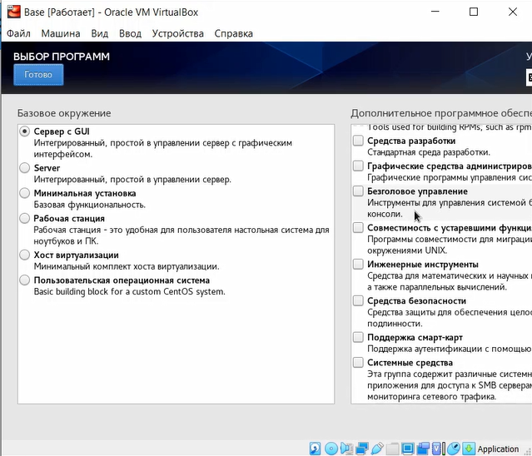

Рис 19.Выбор программ

[Рисунок 19](image/Pic19.png)

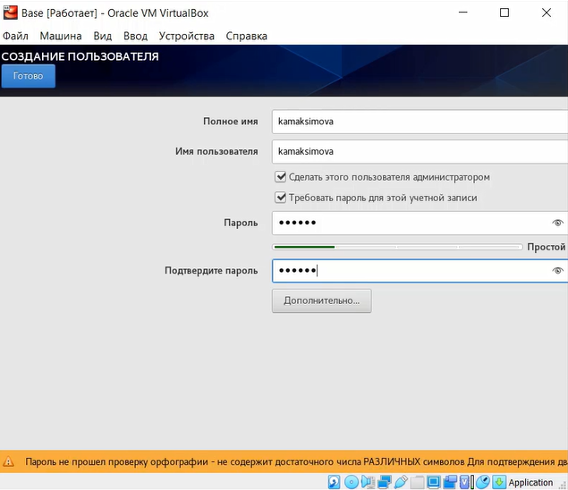

Рис 20.Создание пользователя

[Рисунок 20](image/Pic20.png)

После настройки продолжаем установку

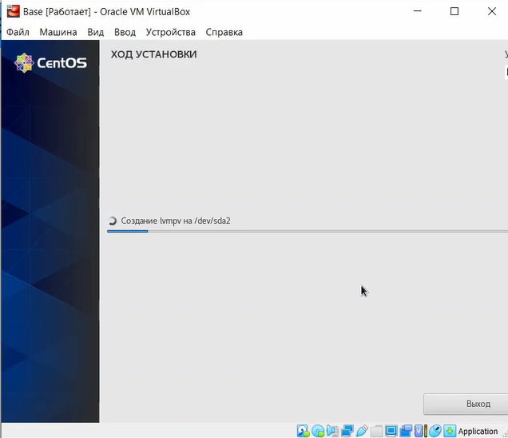

Рис 21.Установка

[Рисунок 21](image/Pic21.png)

Подключаюсь к виртуальной машине с помощью созданной учетной записи

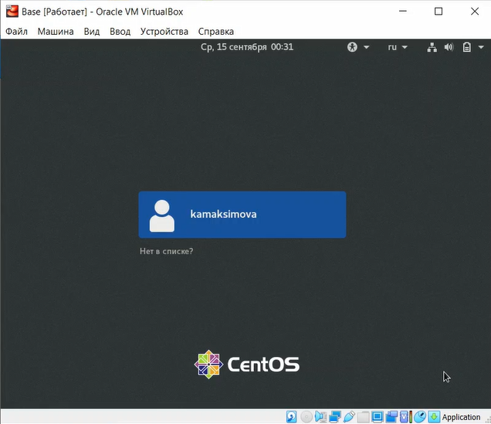

Рис 22.Учетная запись

[Рисунок 22](image/Pic22.png)

После установки запускаю терминал на виртуальной машине и с помощью команды su перехожу в корневой каталог

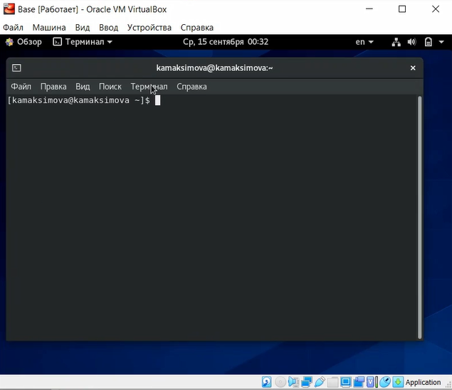

Рис 23.Терминал

[Рисунок 23](image/Pic23.png)

Устанавливаю необходимые программы

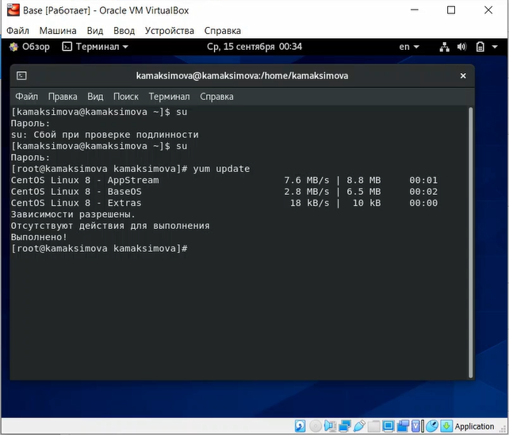

Рис 24.Программы

[Рисунок 24](image/Pic24.png)

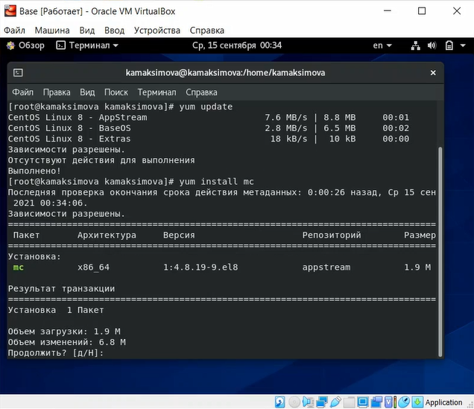

Рис 25.Программы

[Рисунок 25](image/Pic25.png)

После этого завершаем работу виртуальной машины и переходим в менеджер виртуальных носителей, где изменяем свойства жесткого диска, а именно указываем тип - с множественным подключением и освобождаем его.

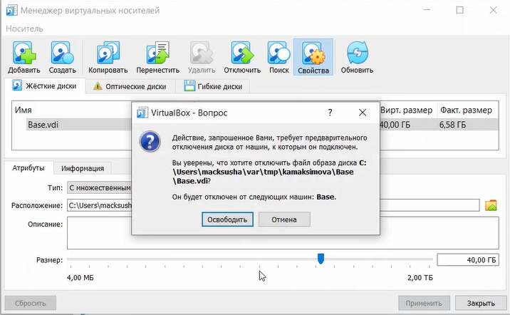

Рис 26.Свойства жесткого диска

[Рисунок 26](image/Pic26.png)

Теперь на основе виртуальной машины Base можно создать машину Host2.Выбираю в VirtualBox Машина Создать и в «Мастере создания новой виртуальной машины» указав в качестве имени машины Host2, в качестве типа операционной системы — Linux, версия «RedHat», а при конфигурации виртуального жёсткого диска выбрав «Использовать существующий жёсткий диск» Base.vdi.

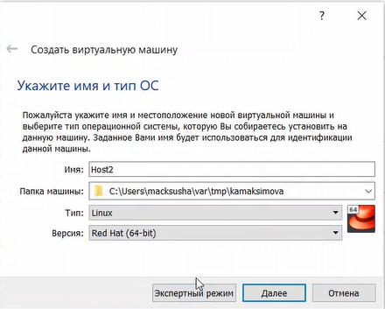

Рис 27.Создание новой виртуальной машины

[Рисунок 27](image/Pic27.png)

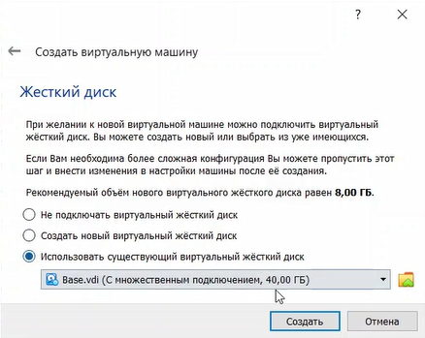

Рис 28.Создание новой виртуальной машины

[Рисунок 28](image/Pic29.png)

# Выводы

В ходе лабораторной работы я приобрела практические навыки установки операционной системы на виртуальную машину, а также настройки минимально необходимых для дальнейшей работы сервисов.

# Список литературы

[1. Oracle VM VirtualBox](https://www.oracle.com/ru/virtualization/virtualbox/)

[2. Download Linux](https://www.linux.org/pages/download/)

[3. About CentOS](https://www.centos.org/about/)